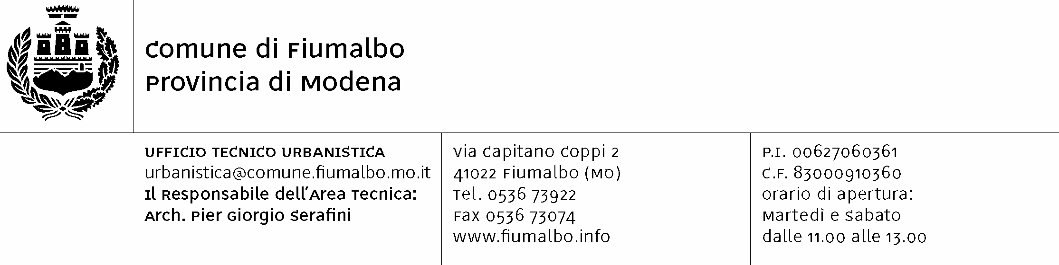

PROT. 796/2019

AVVISO DI DEPOSITO SDEMANIALIZZAZIONE TRATTO DI STRADA COMUNALE

Con deliberazione della Giunta Comunale n. 06 del 11/02/2019 è stata approvata la sdemanializzazione di un tratto stradale in loc. Lago, indicato nella relazione tecnica redatta dal responsabile del settore tecnico come “località LAGO”, della superficie di 8 mq circa ed adiacente alle particelle catastali 140-138 e 641 del foglio 27 , come evidenziato dalla planimetria depositata presso il Comune di Fiumalbo.

Gli atti relativi sono depositati presso la segreteria del Comune per 15 giorni consecutivi dal 21/03/2019 al 05/04/2019 e chiunque potrà prenderne visione

Le eventuali osservazioni, in carta legale, possono essere presentate entro i 30 giorni successivi, ai sensi di quanto disposto dall’art. 4 della legge regionale n. 35 del 1994.

Fiumalbo, li 20/03/2019

IL RESPONSABILE DEL SETTORE TECNICO
(ARCH. GIUSEPPE CARUSO)
firmato in originale

